個人情報保護法

指導項目の分類 | 法律に関すること

対象・教科等 | 小学校（中・高学年） | 道徳、総合的な学習の時間、特別活動など

指導のねらい | （１） 個人情報の重要性を理解させる。  （２） 個人情報の悪用により生じる迷惑・被害を知り、個人情報保護の姿勢を身に付けるとともに、被害にあったときの適切な対処方法を理解させる。  （３） Webページ、掲示板での適切な情報発信の仕方を理解させる。

指導の手引
- 指導対象となる学年に合わせて、法律的な内容をどの程度教えるのか判断する。

- 個人情報がどのように扱われるかを知り、悪意ある第三者の手に渡ると様々な問題が起こることを指導する。

- 知らない人からの電話に対しては、直接対応しないで大人に相談するなど個人情報を守るための適切な対処方法を指導する。

・ 「個人情報の保護に関する法律」（個人情報保護法）では、本人の意図しない個人情報の不正な流用や、個人情報を扱う事業者がずさんなデータ管理をしないように、一定数以上の個人情報を取り扱う事業者を対象に、本人の了解を得ない場合、個人情報を流用、売買、譲渡することを規制している。国の定める一定数以上の従業員を持つ企業体や、大量のカルテを有する医療機関など、電子情報、紙データを問わず個人情報をデータベース化する事業者は、個人情報を第三者に提供する際に、利用目的を情報主体（本人）に通知し了解を得なくてはならない。また、不正流用防止のための管理を行う義務が発生する。

○個人情報
生存する個人に関する情報であって、氏名、生年月日その他の記述等により特定の個人を識別することができるもので、他の情報と容易に照合することができ、それにより特定の個人を識別することができることとなるものを含む。

＜参考＞
総務省「個人情報の保護」
http://www.soumu.go.jp/gyoukan/kanri/kenkyu.htm

内閣府国民生活局企画課個人情報保護推進室
http://www5.cao.go.jp/seikatsu/kojin/

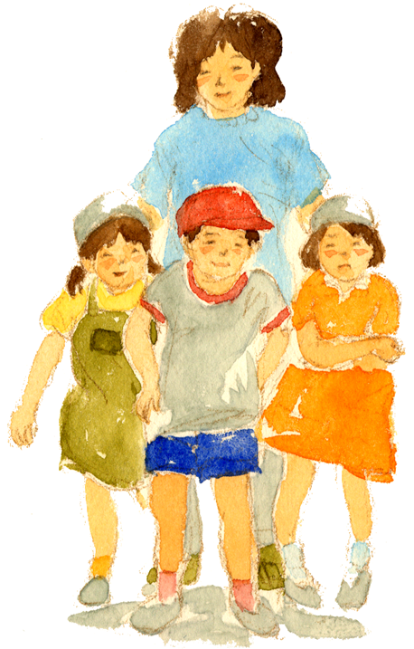

展開例
学習活動 | 指導上の留意点
１ 本時の学習のめあてを知る  ２ ワークシートの事例を読む  ３ 思ったことを書いてみる  ４ 友達やグループで「個人情報」について話し合う  ５ 意見をまとめて数人が発表する  ６ 自分の感想や意見を書く  ７ 本時の学習をまとめる  ８ 自己評価をおこなう | （Webページを使った体験的な学習活動を取り入れる場合は、２と３の部分を活動にあてる。）  - 個人情報とは何か具体的にイメージできるように留意する。  - 個人情報を収集するいろいろな手口を身近な例から考えさせるように留意する。  （電話・インターネット・はがき  同窓会名簿など）  ・ 個人情報はどのように使われ、どのような問題が起こる可能性があるのか、具体的にイメージさせるように留意する。

発展的な学習
- 個人情報保護法や条例など関連する法律について理解させる。

関連項目
「Webページの公開」、「プライバシー」、「データの流出」

